Старшая группа
Утренняя зарядка

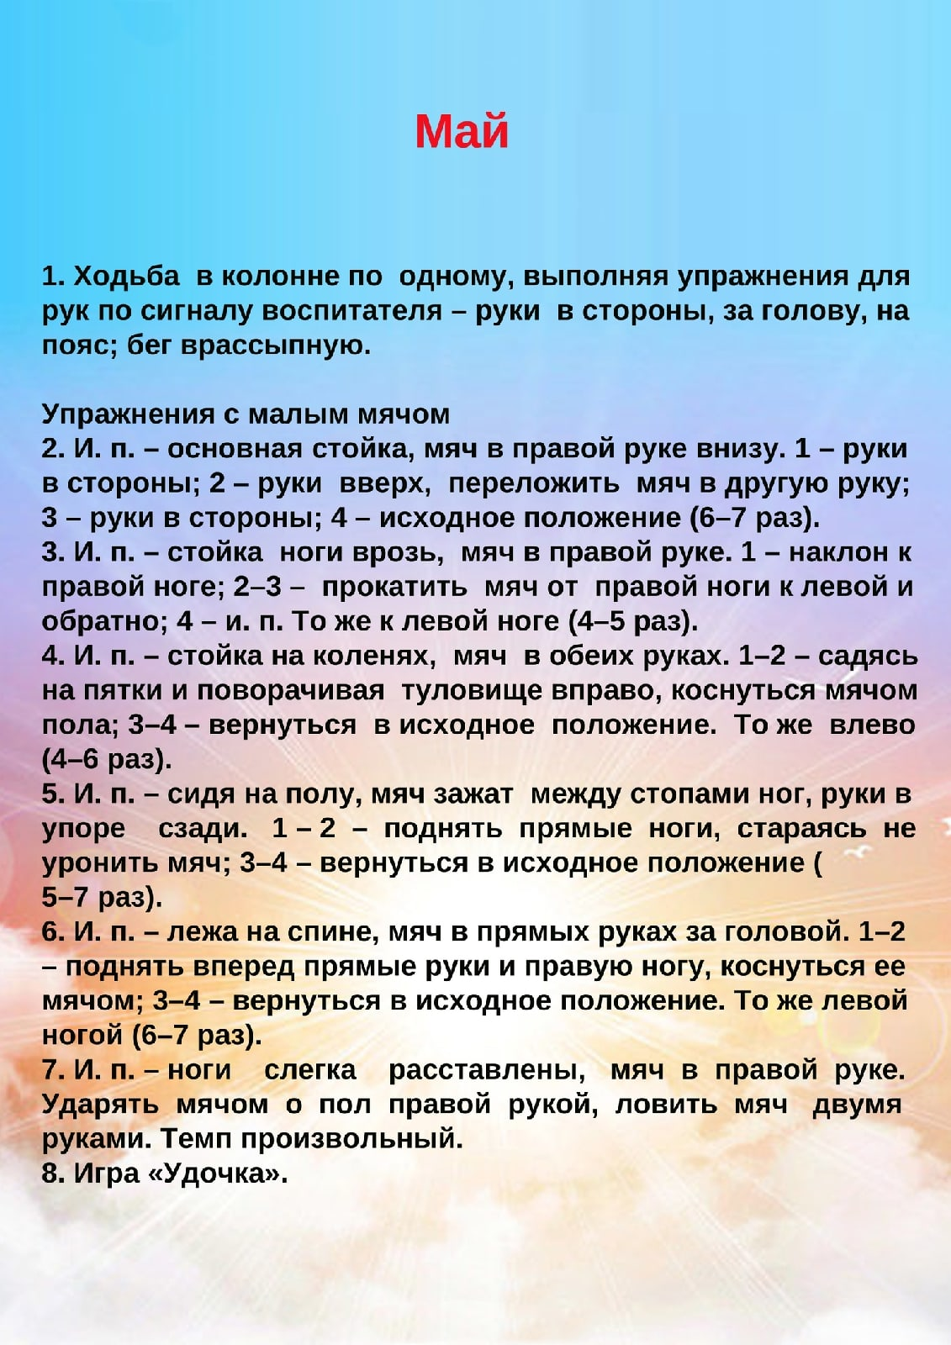

Общеразвивающие упражнения с флажками.

1. И. п.: основная стойка, флажки внизу. 1 — правую руку вверх, левую в сторону; 2 — вернуться в исходное положение. То же другой рукой (5—6 раз).
2. И. п.: основная стойка, флажки внизу. 1 — флажки в стороны шаг правой ногой вперед; 2 — вернуться в исходное положение То же левой ногой (5-—б раз).
3. И. п.: ноги на ширине ступни, флажки у плеч. 1—2 — присесть флажки вынести вперед; 3—4 — вернуться в исходное положение (6 раз).
4. И. п.: стоя на коленях, флажки у плеч. 1 — поворот вправо рука прямая с флажком вправо; 2— вернуться в исходное положение То же влево (6 раз).
5. И. п.: сидя ноги врозь, флажки у плеч. 1 — наклониться, коснуться палочками носков ног; 2 — вернуться в исходное положении (5—6 раз).
б. И. п.: лежа на спине, руки вдоль туловища. 1 — поднять правую (левую) прямую ногу, флажки назад, руки прямые; 2 — вернуться в исходное положение (6—7 раз).
7. И. п.: основная стойка, флажки внизу — прыжком ноги врозь, флажки в стороны; 2 — прыжком вернуться в исходное положение (8 прыжков), повторить 2—3 раза. Выполняется под счет воспитателя в среднем темпе. Перед детьми можно поставить наиболее подготовленного ребенка.

Основные виды движений.

1. Прыжки в длину с разбега (5—б раз).
2. Перебрасывание мяча (диаметр 20 см) друг другу двумя руками от груди (8—10 раз).
3. Ползание по прямой на ладонях и ступнях «по-медвежьи» (расстояние 5 м) — 2 раза.
